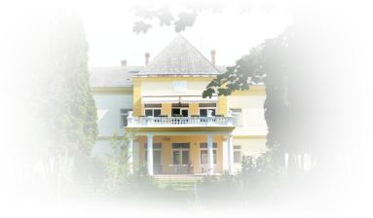
Ezüstplatán Integrált Szociális Intézmény
9761 Táplánszentkereszt, Táncsics u. 22.
Telefon: 94/577-070 E-mail: otthontaplan@gmail.com

Szervezet vezetői
Illés Lívia
intézményvezető
Tel: 94/577-070
email:otthontaplan@gmail.com

Gergely Réka
gazdasági vezető
tel:94/377-031
ezustplatangazdvez@gmail.com

Ulrichné Kocsis Szilvia
vezető ápoló
tel.: 0694377-031
email.:otthonataplan@gmail.com

Kiss-Tóth Katalin
telephelyvezető
tel:06306659697
kemencestaplan@gmail.com

